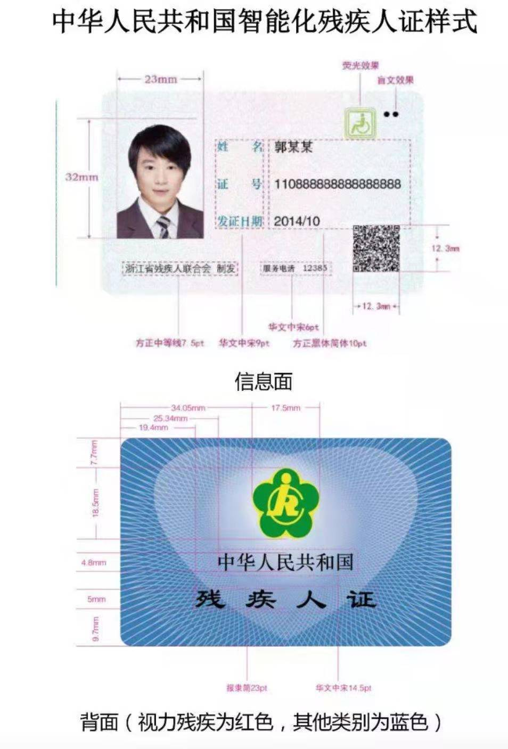
附录3：持有人名称
附录6：发证机关名称
附录9：证照有效期起始日期
附录10：证照有效期截止日期
附录11：残疾等级代码
附录15;持证人像

A：字段填写条件 B：填表说明 C：审查要点

附录3：持有人名称
B：北京市海淀区困难残疾人临时救助申请审批表的姓名，应与第三代中华人民共和国残疾人证的持有人名称一致
附录4：持有人证件类型
附录5：持证主体代码
B：北京市海淀区困难残疾人临时救助申请审批表的残疾证号，应与第三代中华人民共和国残疾人证的持证主体代码一致
附录6：发证机关名称
附录7：发证机构唯一标识
附录8：发证机关所属行政区划代码
附录9：证照有效期起始日期
附录10：证照有效期截止日期
附录11：残疾等级代码
B：北京市海淀区困难残疾人临时救助申请审批表的残疾等级，应与第三代中华人民共和国残疾人证的残疾等级代码一致
附录12：残疾类别代码
B：北京市海淀区困难残疾人临时救助申请审批表的残疾类别，应与第三代中华人民共和国残疾人证的残疾类别代码一致
附录13：证照状态
附录14：持证主体代码类型代码

